Les indices simples

1-Qu’est-ce qu’un indice ?
- Un indice est un outil statistique qui permet de mesurer l’évolution d’une valeur dans le temps, à partir d’une même date de référence (= base de référence).
- L’indice permet aussi d’effectuer des comparaisons de variables, en posant l'une d’entre elles comme base de référence (ex: pays...)

2-Formule
- Pour calculer un indice, il faut définir au préalable la valeur qui sert de référence (valeur de base), on lui attribue la valeur 100 (indice de base).
- Un indice ne possède pas d’unité et se lit toujours par rapport à la base.
- L’indice ne traduit que des variations, il ne donne pas d’indications sur les valeurs absolues.

Indice de X = valeur de X x 100
valeur de base

3-Calculs:

Années | 2000 (au 1er trimestre) | 2013 (au 1er trimestre) | 2019 (au 1er trimestre)
Nombre de transactions de logements anciens cumulé sur 12 mois | 755 000 | 661 000 | 985 000
Indice (Base 100 en 2000) | 100
Champ : France (hors Mayotte).
Sources : CGEDD d'après DGFiP (MEDOC) et bases notariales.
1. Conseil Général de l’Environnement et du Développement Durable
2. Direction Générale des Finances Publiques
3. Application utilisée pour gérer les opérations comptables de l’Etat
URL (Adresse Web) pour information : https://www.insee.fr/fr/statistiques/4206935#graphique-ipla-g3-fr

- De l’indice de 2013 (base 100 en 2000)

- De l’indice de 2019 (base 100 en 2000)

4-Lecture et interprétation des résultats :

- indice de 2013 (base 100 en 2000):

- indice de 2019 (base 100 en 2000):

Document 1 :
Consignes : Comparez les évolutions du PIB avec celles des exportations mondiales.
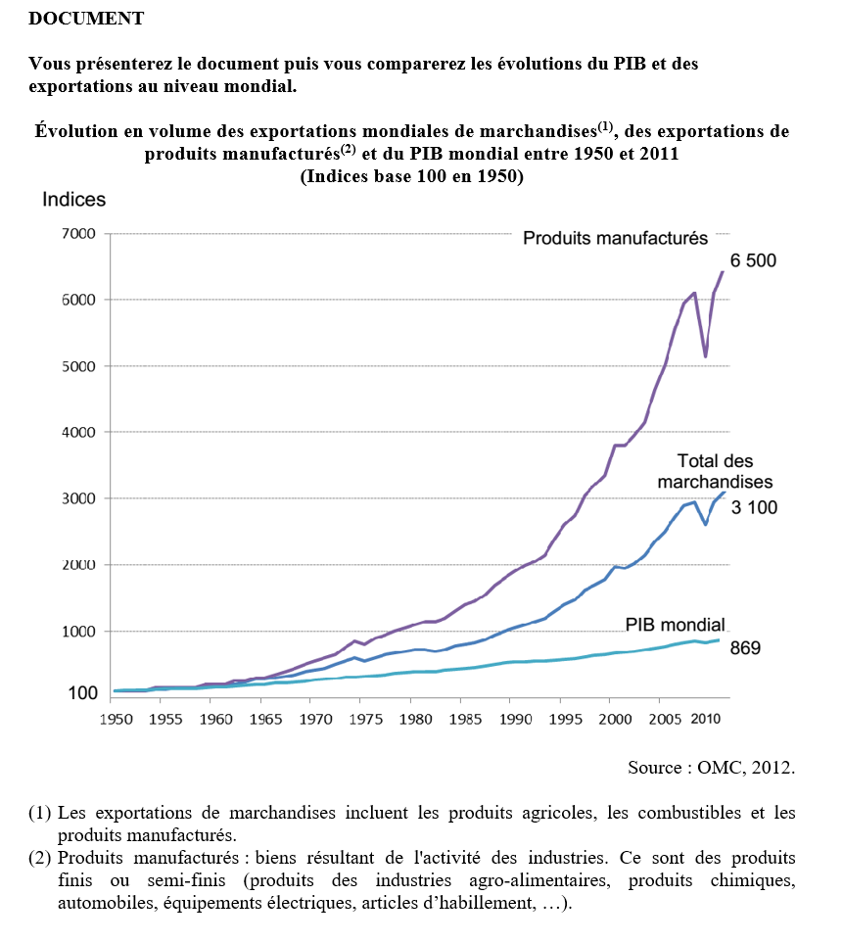

- 1er exemple : 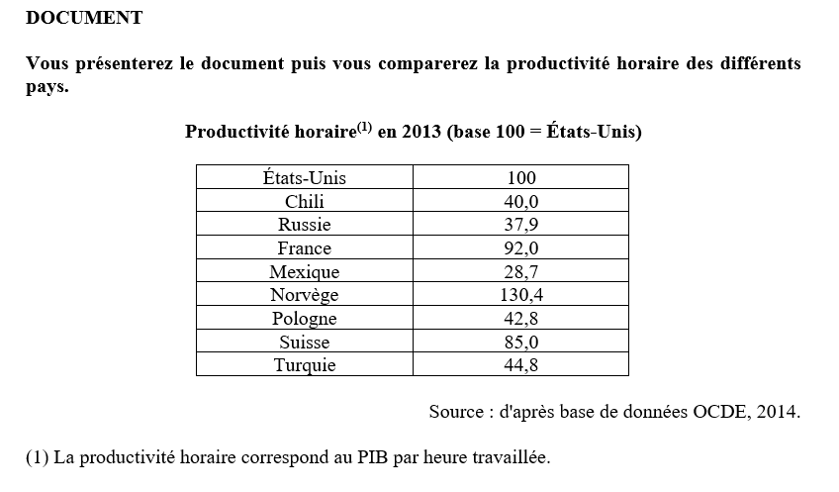
Consignes : comparez la productivité horaire des différents pays.

- 2ème exemple :

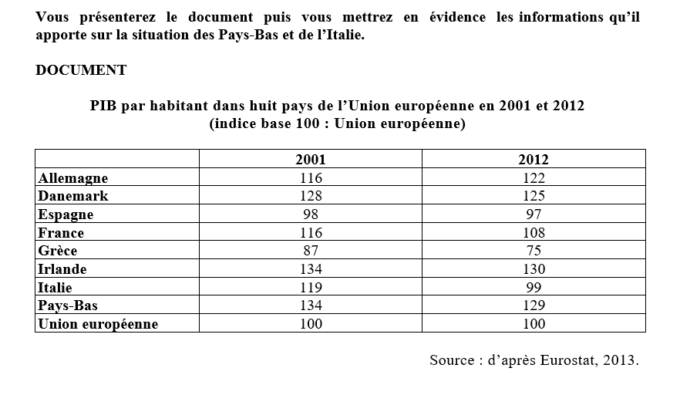
- Espace de travail pour le 1er exemple :

- Espace de travail pour le 2ème exemple :

Conseil Général de l’environnement et du développement durable
Direction générale des finances publiques
Application de gestion

